Татар теле 6 класс. электрон адрес-violakhaf@yandex.ru ватсап төркеме-“Миләүшә апа тат 6” өй телефоны – 34 3 94

№ | Дәрес темасының эчтәлеге  Тема урока | Календарь  дата | Эчтәлек, файдалану өчен чыганаклар  Содержание работы и источники | Контроль бирем.  Контрольное задание
 | Хаталар өстендә эш.  Модаль сүзләр турында гомуми төшенчә, аларның мәгънәләре һәм җөмләдә кулланылу үзенчәлекләре.Работа над ошибками. Понятие о модальных словах, их значения, синтаксическая функция. | Дүшәмбе | 80 нче бирем. 502 нче күнегүне анализлап, кереш сүзләрнең төркемчәләрен, тыныш билгеләрен аңлату.  505 нче күнегүне эшләү.  Кереш сүзләр  - Кереш сүзләр сөйләмдә төрле хис-тойгылырны, мөнәсәбәтләрне белдерәлә  Кереш сүзләрнең мәгънәләре  - 1.Раслау  - 2.Шикләнү, икеләнү  - 3.Игътибарны җәлеп итү  - 4.Итагатьлелекне белдерү  - 5.Шатлану  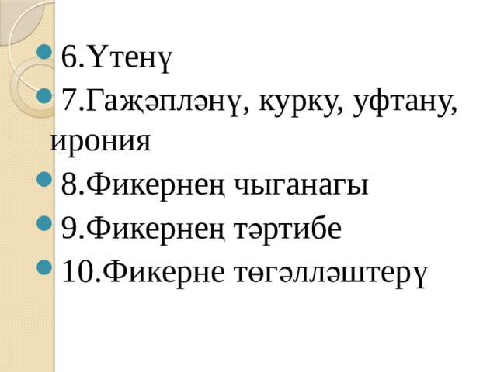  - 6.Үтенү  - 7.Гаҗәпләнү, курку, уфтану, ирония  - 8.Фикернең чыганагы  - 9.Фикернең тәртибе  - 10.Фикерне төгәлләштерү  1.Раслау  - Һичшиксез, әлбәттә, чынлап та, чыннан да, билгеле, билгеле булганча, мәгълүм булганча, дөрес, дөрестән  - дә, аңлашылганча.  2.Шикләнү, икеләнү  Мөгаен, ихтимал, күрәсең, бәлки, ахрысы.  3.Игътибарны җәлеп итү  - Кара(карагыз) әле, тыңла (тыңлагыз) әле, гафу ит (итегез), әйдә (әйдәгез), беләсең (бәләсегез) килсә, күрәсең, игътибар ит (итегез) әле, тукта (туктагыз) әле.  4.Итагатьлелекне белдерү  - Рәхим ит (итегез), рәхмәт, мөмкин булса.  5.Шатлану  - Бәхеткә, шатлыкка, бик рәхәтләнеп.  6.Үтенү  - Зинһар, зинһар өчен.  7.Гаҗәпләнү, курку, уфтану, ирония  - Гаҗәп, ни гаҗәп, ичмасам, янәсе, кит аннан, булмас, имеш, баксаң.  8.Фикернең чыганагы  - Минемчә (синеңчә, аныңча, безнеңчә, сезнеңчә, аларча), минем (синең...) уем(ң)ча,минем (синең...) фикерем(ң)чә, ишеткәнчә.  9.Фикернең тәртибе  - Санау : мәсәлән, мисал өчен, беренчедән, икенчедән, өченчедән, алга таба, бер яктан, икенче яктан.  - Каршылыкка керү : киресенчә  - Нәтиҗә ясау : гомумән, ниһаять, димәк, нәтиҗәгә килсәк, нәтиҗә ясап әйткәндә, шулай итеп, кыскасы.  10.Фикерне төгәлләштерү  - Сүз уңаеннан | 505 неч күнегүне violakhaf@yandex.ru адресына яки “Миләүшә апа тат 6” төркеменә
 | Ымлыклар турында гомуми төшенчә. Ымлыкларның дөрес язылышы, алар янында тыныш билгеләре. Понятие о междометиях, их правописани, знаки препинания при них. | Чәршәмбе |   Мияуу Пес- пес  Аваз ияртеме Ымлык  1. Ымлыклар  Эмоциональ Императив  Эчке кичерешләр, хис- тойгылар теләк-ихтыярны белдерә  И-и, аһ, рәхмәт, исәнмесез тсс, чү, ягез, йә, Аллаһ сакласын  Ясалышы буенча:  Ялгызак: ай  Парлы: ай-һай  Кабатланып килгән: көш-көш  - 496 нчы күнегүне анализлап, җөмләдәге вазифасын ачыклыйбыз.  - 498 нче күнегүне бергәләп эшлибез. Тыныш билгеләрен анализлыйбыз | 499 нчы күнегүне язып эшлибез
 | Ел дәвамында утелгәннәрне кабатлау. | Җомга. | - Үтелгән темалар буенча слайд- шоу.  - Билгеләр.

